Příloha č. 1a - Specifikace předmětu plnění

Mobilní příčka 1,5m + 8,6m + 1,5m x 3,0 m
Typ stěny: tloušťka 100 mm
Al profily: povrchová úprava ELOX
Plná výplň: LTD (jilm)
Zavěšení panelů: dvoubodové
Panely: 6x standardní panel, 1x teleskopický panel, 1x dveřní modul, průchod 800 x 1970 mm
Akustická neprůzvučnost dveří: Rw = 39 dB min.
Dělení panelů ve výšce 2800 mm
Ovládání: manuální aretace kličkou
Neprůzvučnost: min. 47 dB
Hmotnost stěny: max. 47 kg/m²

Součástí předmětu plnění je včetně obložení a zvukové izolace pojezdových kolejnic na stropě (sádrokarton a zvuková izolace min. 40 dB) a také zednické a malířské práce (zapracování a zamalování dotčených částí).
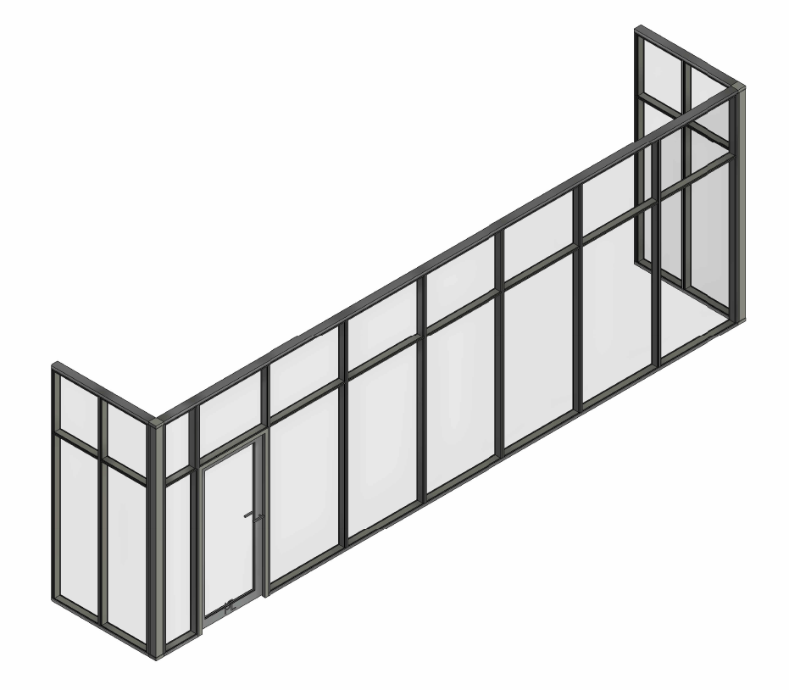

Schéma mobilní příčky:

Pevné části

Mobilní příčka

